**Московский государственный университет**

**им. Н.Э. Баумана**

**В.П. ЛЕОНОВ**

**РАСЧЕТ**

**ЦЕНТРОБЕЖНОГО НАГНЕТАТЕЛЯ**

*Методические указания к выполнению домашнего задания №1*

*по курсу «Турбомашины низкотемпературной техники»*

**Термогазодинамический и конструкторский расчет**

**одноступенчатого нагнетателя**

Данными для расчета нагнетателя являются: давление и температура на всасывании, т.е. в начале процесса сжатия **,** МПа (бар) и **,** *К*, конечное давление , МПа, а также массовый расход ***m***, кг/с. Должны быть известны величины, характеризующие род газа (газовая постоянная ***R***, показатель изоэнтропы ***k***).

Целью расчета является определение:

- параметров состояния газа и скоростей в расчетных сечениях – на входе в колесо и на выходе из него, на входе в диффузор и на выходе из него;

- окружной скорости и диаметра колеса, частоты вращения ротора;

- размеров элементов проточной части рабочего колеса, диффузора и улитки;

- мощности нагнетателя.

При расчете необходимо на основании экспериментальных данных, из конструктивных, или расчетных соображений задаться рядом величин, таких как политропный КПД **,** угол лопатки при выходе из колеса **,** приведенный диаметр колеса **,** угол установки лопаток диффузора при выходе и некоторыми другими.

В расчете используются следующие единицы измерения: размер – м; расход массовый – кг/с, и объемный – м3/с, температура – *К*, давление – МПа, плотность – кг/м3, энтропия, теплоемкость, газовая постоянная – Дж/(кг, скорость – м/с.

При расчете нагнетателя принимается, что сжимаемый газ подчиняется уравнению идеального газа **.**

Полная степень повышения давления всего процесса сжатия

Задаемся значением угла установки лопатки на выходе из колеса **.** *При выполнении домашнего задания значение этого угла задается.*

| **Рис.1.** 1 - 3- | В зависимости от значения этого угла по графику на рисунке 1 определяется коэффициент изоэнтропной работы , радиальная и окружная (для бесконечного числа лопаток), составляющие абсолютной скорости **.**  Оптимальное значение радиальной составляющей в зависимости от значения угла лопатки на выходе можно также получить по экспериментальной зависимости на рисунке 2. |
| --- | --- |

| **Рис.2.** Зависимость от | Полная изоэнтропная работа сжатия для идеального газа  Окружная скорость на внешнем диаметре колеса  **,** | |
| --- | --- | --- |
| **Рис.3.** Зависимость | | где коэффициент изоэнтропной работы (коэффициент напора) уточняется после определения окружной скорости по графику на рисунке 3. |

При получении (для колес из алюминиевых сплавов определяется число ступеней ***z*** по формуле

**,**

где коэффициент запаса .

Число ***z*** округляют до целого, чаще в большую сторону.

Степень повышения давления в одной ступени

**.**

| **Рис.4.** Характеристики ступени при различных  углах выхода равных  1 – 15о; 2 – 22,5о; 3 – 32о; 4 – 45о;5 – 60о; 6 – 90о. | По этой величине и определяется изоэнтропная работа сжатия в *первой ступени* .  *Далее в рамках домашнего задания производится расчет только первой ступени.* |
| --- | --- |

Значение политропного КПД определяется по результатамэкспериментальных данных, приведенных на рисунке 4, в зависимости от угла и **.**

Определяется величина

**=.**

Скорость на входе в колесо и скорость на входе в лопатки колеса для осерадиальных колес принимаются одинаковыми и определяются в зависимости от окружной скорости по рекомендации

**,**

где - коэффициент загромождения, учитывающий уменьшение входного сечения (загромождения), вызванное наличием лопаток. Этот коэффициент уточняется в расчете далее.

Так как значения и отнесены к состоянию газа при входе во всасывающий патрубок при скорости в нем то понижение температуры вследствие увеличения скорости до определяется по уравнению

,

где – теплоемкость рабочего газа.

`

Скорости на входе во всасывающий патрубок (скорость потока в начале процесса сжатия) и на выходе из нагнетательного патрубка (скорость в конце процесса) принимаются равными и выбираются в зависимости от рода газа. Так, для двухатомных газов (воздух, азот и т.п.) их принимают равными 25 - 30 м/с, для «легких» газов (водород, гелий, аммиак, пары воды) – 35 – 50 м/с, для «тяжелых» (фреоны) – 10 – 15 м/с.

Тогда температура газа в сечении 1 – на входе в колесо

При малых потерях во всасывающем патрубке процесс расширения в нем можно принять изоэнтропным, тогда давление и плотность в сечении 1

При заданном конечном давлении температура в конце политропного процесса сжатия

Выбирается угол на входе в колесо **.** Условию минимума скорости **,** т.е. условию наименьших гидравлических потерь в колесе соответствует угол для колес авиационного типа **,**  для колес компрессорного типа наибольшему КПД соответствует угол **.**

Так как угол потока на входе в колесо , то угол потока в абсолютном движении , при отсутствии закрутки на входе в колесо, что соответствует максимальному значению технической работы, т.е. при угол .

Значение приведенного диаметра оказывает на КПД наибольшее влияние, т.к. этой величине пропорциональны потери в рабочем колесе и в диффузоре.

Оптимальным значениям приведенного диаметра прии в ступенях с комбинированными диффузорами соответствует значений 0,500,60.



Приведенная меридиональная составляющая скорости потока на входе в колесо:

приведенная абсолютная скорость

и приведенная относительная скорость .

Значение скоростей определяется как: и

Число лопаток на выходе из колеса

Округляется до целого *четного* значения. Величину густоты решетки рекомендуется принимать 2,22,85 (меньшие значения для ступеней с безлопаточным диффузором, большие – с комбинированным лопаточным).

Применение двухъярусных решеток позволяет снизить загромождение сечения лопатками во входной воронке колеса и приводит к повышению КПД. Использование профилированных лопаток с постепенным утонением их к выходу позволяет уменьшить потери на выходе и повысить КПД ступени на 3%. Толщину лопатки на выходе рекомендуется выполнять в пределах 0,30,5 мм.

Оптимальное число лопаток для колес авиационного типа, а для колес компрессорного типа число лопаток следует принять на 35 более, чем получается по формуле, также с последующим округлением до целого четного значения.

Коэффициент закрутки на выходе из колеса при

Коэффициент циркуляции, учитывающий конечное число лопаток

если

если

Тогда коэффициент закрутки на выходе из колеса при конечном числе лопаток

Приведенные скорости потока на выходе из колеса

абсолютная

относительная

Значения скоростей определяются как**:**  и

Углы потока на выходе из колеса:

В абсолютном движении

В относительном движении

*На этом этапе необходимо построить треугольники скоростей и произвести их анализ.*

Относительные потери в колесе

где коэффициент потерь на протекание газа через колесо оценивается как

| C:\Documents and Settings\ADMIN\Мои документы\Мои рисунки\7.jpg  **Рис.5**. Зависимость изоэнтропного КПД от приведенной скорости при различных значениях | а **= 0,25 - 0,30.**  Коэффициент, учитывающий влияние числа Маха  ***,***  где **, а .**  Число оказывает существенное влияние на изоэнтропный КПД ступени.  Согласно экспериментальным данным, приведенным на рисунке 5 видно, что при увеличении снижается КПД и несколько смещается максимум кривых. |
| --- | --- |

Аналогичное влияние числа на политропный КПД показано на рисунке 6. Изменение не одинаково влияет на величину КПД в машинах различных типов и конструкций, так как при характерные для потока и могут иметь совершенно различные значения.

| C:\Documents and Settings\ADMIN\Мои документы\Мои рисунки\8.jpg  **Рис.6.** Максимальные политропные КПД при различных значениях | Влияние числа на КПД и характеристики ступени объясняются тем, что при изменении увеличиваются числа Маха в других сечениях, в связи с чем возрастают потери, в основном волновой природы.  Причем это влияние увеличивается при больших значениях угла |
| --- | --- |

Коэффициент технической работы

Степень реактивности ступени

Изоэнтропный КПД колеса

Изоэнтропный КПД ступени можно приравнять изоэнтропному КПД общего процесса сжатия

а значение политропного КПД определяется по графикам на рисунках 4 и 6.

Отношение диаметров осерадиального колеса где втулочное отношениедля колеса первой (или единственной) ступени принимается равным 0,40,5.

|  |
| --- |

Диаметр входа в рабочее колесо (диаметр воронки) определяется из уравнения расхода

**,** где коэффициент а и – удельные объемы соответственно при начальных условиях и на входе в колесо при скорости

( **,** м3/кг – удельный объем при данных условиях).

Коэффициент учитывает, насколько изменяется удельный объем ***v*** всасываемого газа в связи с повышением скорости от дона входе в колесо. Величина при обычных значениях скорости мало меняется и находится в пределах

Расчетный диаметр на входе в колесо

Диаметр втулки

Наружный диаметр колеса

Частота вращения

Коэффициенты стеснения сечения лопатками на входе и выходе из колеса

и **.**

Толщину лопатки на входе также, как и толщину лопатки на выходе следует изготавливать в пределах 0,30,5 мм. Рассчитав величину , следует сравнить ее с задаваемой ранее и при необходимости произвести пересчет.

-«»-

Определение потерь технической работы на трение дисков и на внутренние перетечки.

Динамическую вязкость при температуреопределяют:

воздуха (формула Сазерленда)

гелия (формула Кизома)

Значение динамической вязкости можно также определить *с помощью* *соответствующей программы*

Число Рейнольдса для колеса

Предельное число Рейнольдса для колеса

где шероховатость поверхности дисков м.

Если то коэффициент сопротивления

Если **,** то при

а при

Температура газа за рабочим колесом может быть определена по уравнению

Удельный объем газа по состоянию за рабочим колесом определяется из уравнения политропы

а коэффициент

Относительные потери на трение дисков

а коэффициент дисковых потерь для колес полуоткрытого типа  **= 1,6- 2,5.**

Гидравлический КПД ступени

где коэффициент внутренних перетечек можно принять равным 0,015, а сумма всех относительных потерь технической работы не должная составлять более 0,05 (5% значения технической работы).

-«»-

Ширина колеса на выходе

Рекомендуемый диапазон для первой ступени ЦКМ, или несколько шире **.**

Мощность на валу машины определяют по формуле

где  **–** механический КПД, учитывающий потери в подшипниках в зависимости от их вида.

Для построения процесса сжатия необходимо определить положение точек 2*s* и 2 на изобаре . Значение этого давления можно рассчитать по значению известной температуры

Точка 2*s* будет находиться на этой изобаре и на линии *s-*const, соединяющей точки **н** и **к*s***. Положение точки 2 определяется по значению энтальпии , которую в свою очередь можно найти по степени реактивности ступени для *действительного* процесса сжатия.

**Расчет диффузора**.

Радиальные размеры лопаточных диффузоров определяются следующими соотношениями: для первой и промежуточной ступеней и - для концевой ступени.

Ширину лопаточного диффузора на основании опытных данных следует принимать: для первой и промежуточной ступени и  **–** для концевой.

Входной угол лопаток диффузора можно принимать из соотношения

**,** где **.**

Выходной угол лопаток принимают в пределах , а угол поворота профиля лопаток обычно выбирают в пределах  **=**10.

Оптимальное число лопаток диффузора

где **-** оптимальная густота решетки, по опытным данным находится в пределах 2,02,4. Число округляют до ближайшего *нечетного* значения.

| Рис.7. Экспериментальная зависимость коэффициента потерь от угла ϑ. | Угол раскрытия эквивалентного конического диффузора, *град*  Угол **должен** **быть не более 6**, что видно из рисунка 7, где представлена экспериментальная зависимость коэффициента потерь от угла ϑ.  Относительные потери в диффузоре определяют по формуле |
| --- | --- |

где скорость на входе в лопаточную часть диффузора после прохождения по безлопаточной части можно определить из условия постоянства закрутки потока по формуле

Температуру определяют по соотношению температур

**,**

Тогда число Маха перед лопатками диффузора

Если , то следует принять новое значение диаметра ; если, следует перейти на безлопаточный диффузор, приняв.

Приняв, что или , можно определить скорость на выходе из диффузора

Тогда относительная потеря на выходе, т.е. в улитке

Где коэффициент потерь определяется по формуле

Гидравлический КПД ступени

Значение данного не должно отличать от ранее рассчитанного более, чем на 5%. При большем различии необходимо *произвести перерасчет* *всех* *потерь*.

Лопатки диффузора выполняют в виде профилей постоянной толщины со средней линией, очерченной по дуге окружности. Радиус , которым очерчивается средняя линия лопатки (рисунок 8), определяется по формуле

**=**

а радиус центровой окружности  **.**

Толщина лопатки диффузора в силу того, что диффузор неподвижен, а газодинамические силы невелики, может выбираться по конструкторским и технологическим соображениям и составлять 1,02,0 мм. Тогда поверхность одной стороны лопатки диффузора будет очерчена радиусом **,** а другая – радиусом

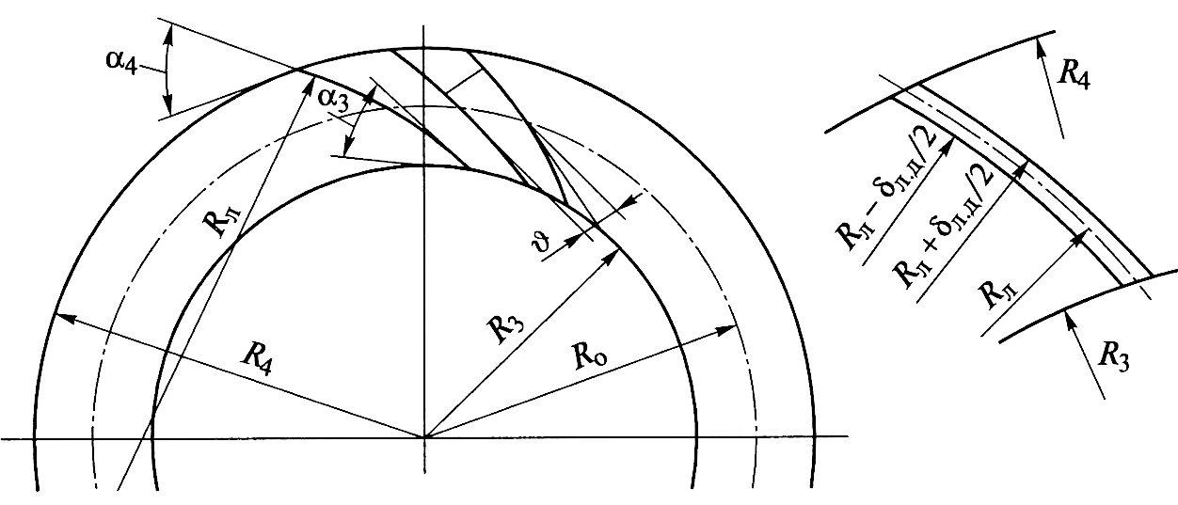

**Рис. 8.** Профилирование лопатки диффузора.

**Профилирование улитки.**

Профилирование улитки производится с помощь. «конструкторского квадрата» (рис. 9). Сторона квадрата диаметр выходного патрубка ***D*** определяется из площади патрубка **,**  а сама площадь **.**

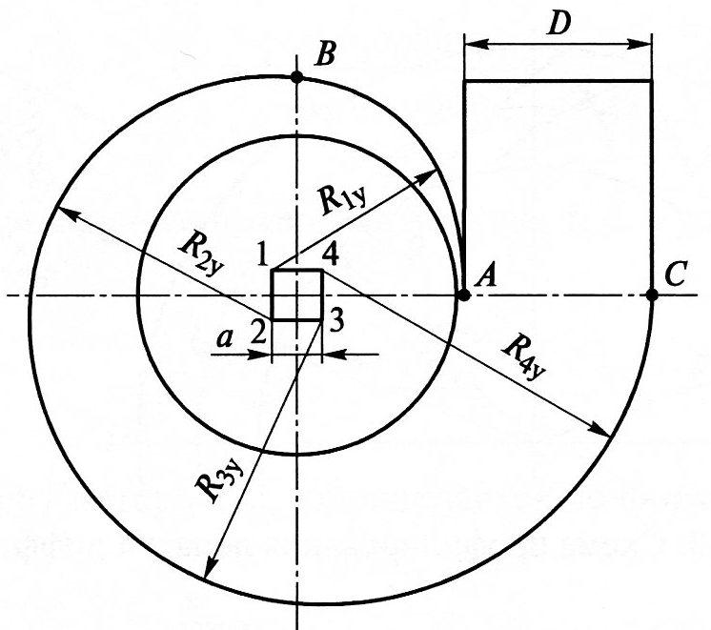

**Рис. 9.** Профилирование улитки.

Профилирование улитки производится следующим образом. Дуга радиусом с центром в точке 1 начинается от точки А и заканчивается в точке *B*. Дуга радиусом с центром в точке 2 проводится на 90о и т.д.

Из точек *A* и *C* формируется выходной патрубок.

Расчет заканчивается построением процесса сжатия в *h-s* – диаграмме

и изображением проточной части.

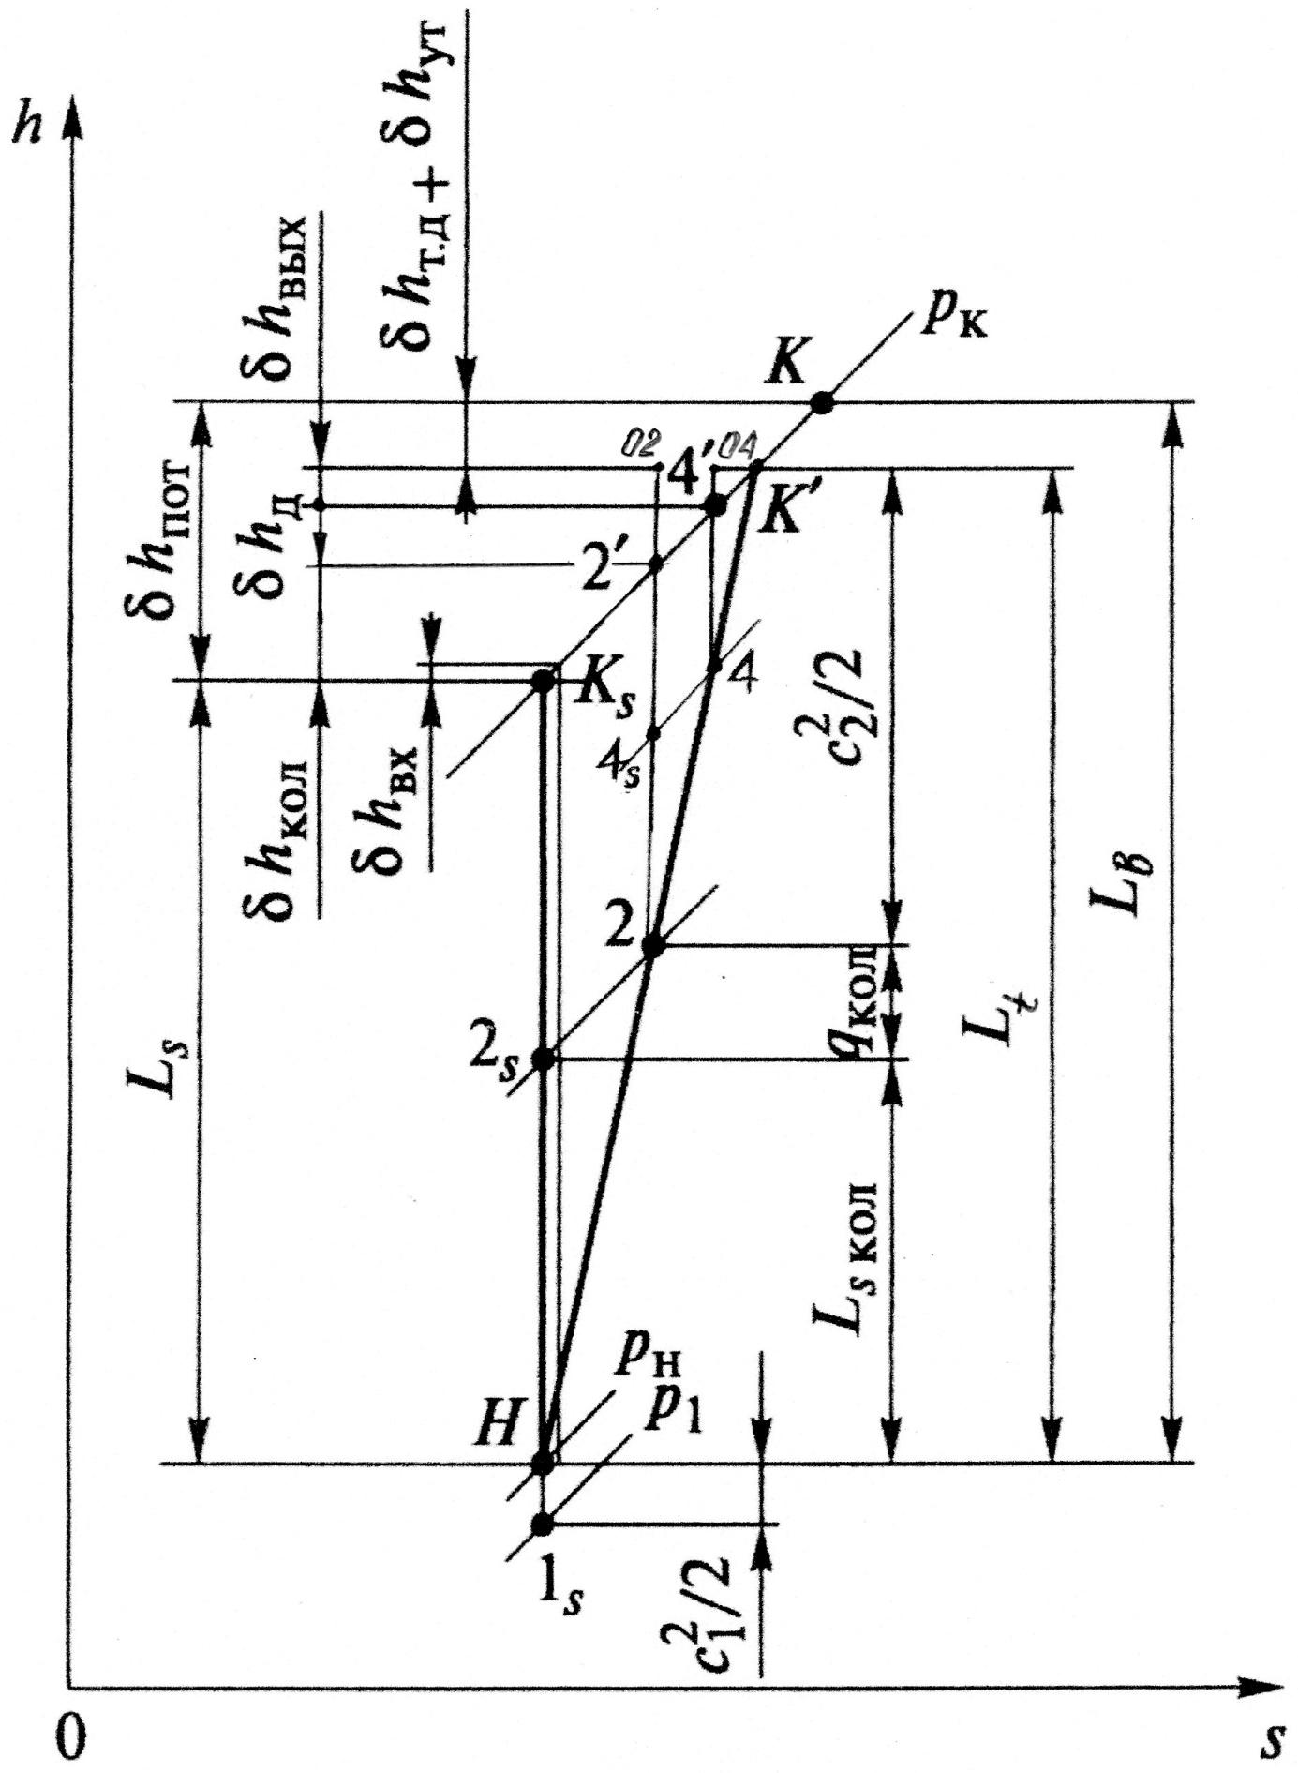

Рис. 10. Процесс сжатия в одноступенчатом нагнетателе.

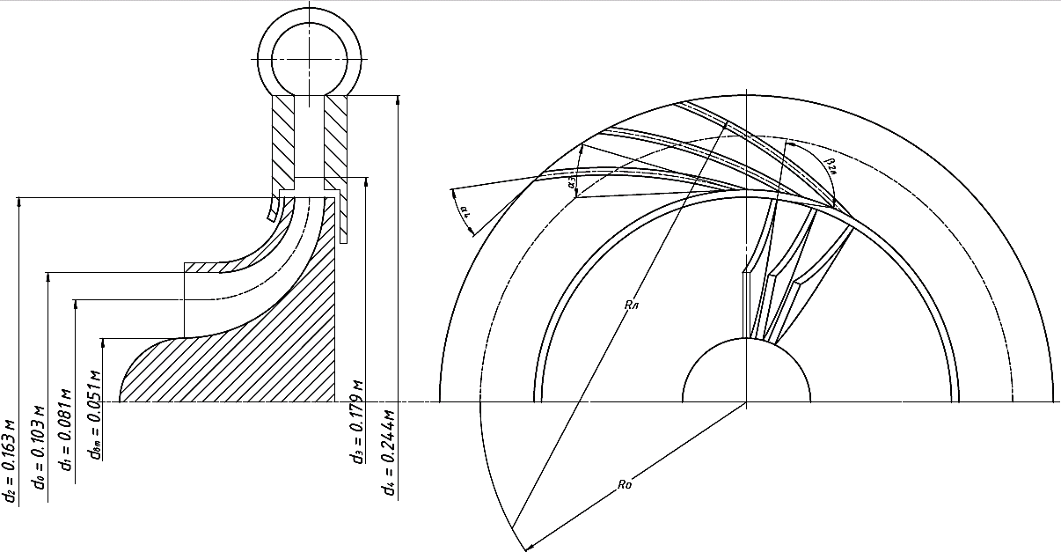

**Рис.11.** Пример эскиза проточной части нагнетателя.